

Consultar Comandos de Negativação
Esta funcionalidade descreve os procedimentos necessários para a consulta dos comandos de negativação. Ao final, devemos ter visualizados alguns comandos de negativação para consulta, conforme os tipos de comando selecionados.

Observação
Informamos que os dados exibidos nas telas a seguir são fictícios, e não retratam informações de clientes.
A funcionalidade pode ser acessada no caminho Gsan > Cobranca > Negativação > Consultar Comandos de Negativação.
O usuário seleciona a opção “Consultar Comandos de Negativação”, e o sistema exibe a tela inicial, contendo as seguintes opções de consulta de comandos:
- Por Critério;
- Por Matrícula de Imóveis.

Opção: Por Critério
Veremos a seguir os procedimentos utilizando a opção “Por Critério”. Marque a opção e clique no botão .
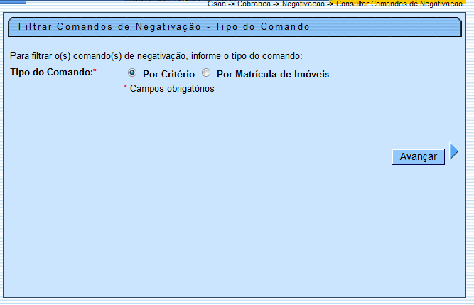
Ao clicar na opção “Por Critério” e no botão , o sistema exibe a tela “Filtrar Comandos de Negativação - Por Critério”, conforme abaixo. Informe os parâmetros que julgar necessários e clique no botão .
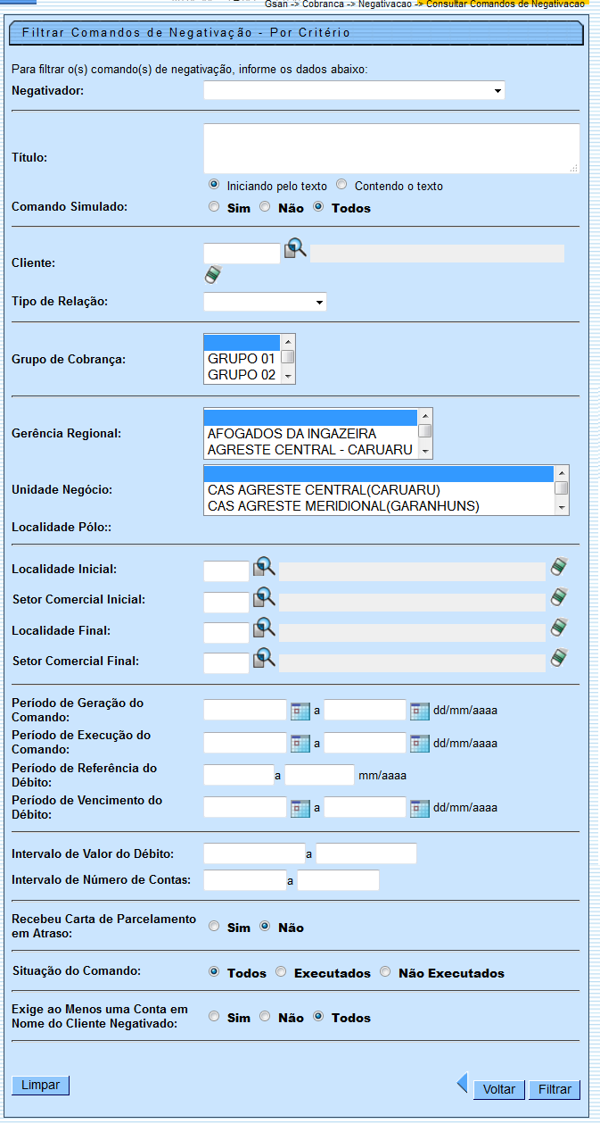

Preenchimento dos Campos
Campo | Preenchimento dos Campos
Negativador | Selecione uma das opções disponibilizadas pelo sistema.
Título | Informe o título ou parte do título e marque uma das opções:  Iniciando pelo texto;  Contendo o texto.
Comando Simulado | Informe “Sim” para filtrar os comando “simulados”, caso contrário, marque a opção “Não”, ou para filtrar ambas as opções, marque em “Todos”.
Cliente | Informe o código do cliente, ou clique no botão , link Pesquisar Cliente, para selecionar o cliente desejado. O nome será exibido no campo ao lado.  Para apagar o conteúdo do campo, clique no botão sob o campo em exibição.
Tipo de Relação | Selecione uma das opções disponibilizadas pelo sistema.
Grupo de Cobrança | Caso este campo seja informado, o sistema desabilita os seguintes campos:  Gerência Regional;  Unidade de Negócio.
Gerência Regional | Caso este campo seja informado, o sistema desabilita o campo “Grupo de Cobrança”.  Para selecionar um item, clique sobre o item desejado.  Para selecionar mais de um item, mantenha a tecla “Ctrl” pressionada e clique nas demais opções desejadas.
Unidade de Negócio | Caso este campo seja informado, o sistema desabilita o campo “Grupo de Cobrança”.  Para selecionar um item, clique sobre o item desejado.  Para selecionar mais de um item, mantenha a tecla “Ctrl” pressionada e clique nas demais opções desejadas.
Localidade Polo:
Localidade Inicial | Informe o código da localidade, ou clique no botão , link Pesquisar Localidade, para selecionar a localidade desejada. O nome será exibido no campo ao lado.  Para apagar o conteúdo do campo, clique no botão ao lado do campo em exibição.
Setor Comercial Inicial | Informe o código do setor comercial, ou clique no botão , link Pesquisar Setor Comercial, para selecionar o setor desejado. O nome será exibido no campo ao lado.  Para apagar o conteúdo do campo, clique no botão ao lado do campo em exibição.
Localidade Final | Informe o código da localidade, ou clique no botão , link Pesquisar Localidade, para selecionar a localidade desejada. O nome será exibido no campo ao lado.  Para apagar o conteúdo do campo, clique no botão ao lado do campo em exibição.
Setor Comercial Final | Informe o código do setor comercial, ou clique no botão , link Pesquisar Setor Comercial, para selecionar o setor desejado. O nome será exibido no campo ao lado.  Para apagar o conteúdo do campo, clique no botão ao lado do campo em exibição.
Período de Geração do Comando | Informe as datas referentes ao período de geração do comando, no formato dd/mm/aaaa (dia, mês, ano), ou clique no botão , link Pesquisar Data - Calendário, para selecionar as datas desejadas.
Período de Execução do Comando | Informe as datas referentes ao período de execução do comando, no formato dd/mm/aaaa (dia, mês, ano), ou clique no botão , link Pesquisar Data - Calendário, para selecionar as datas desejadas.
Período de Referência do Débito | Informe as datas referentes ao período de referência do débito, no formato mm/aaaa (mês, ano).
Período de Vencimento do Débito | Informe as datas referentes ao período de vencimento do débito, no formato dd/mm/aaaa (dia, mês, ano), ou clique no botão , link Pesquisar Data - Calendário, para selecionar as datas desejadas.
Intervalo de Valor do Débito | Informe o intervalo de valor do débito a ser filtrado.
Intervalo de Número de Contas | Informe o intervalo de número de contas a ser filtrado.
Recebeu Carta de Parcelamento em Atraso | Selecione a opção “Sim” para filtrar os comandos de clientes que receberam cartas de parcelamento em atraso, caso contrário, informe a opção “Não”.
Situação do Comando | Selecione a opção “Executados” para filtrar os comandos já executado; ou a opção “Não Executados” para filtrar os comandos que ainda não foram executados; ou “Todos” para filtrar ambas as opções.
Exige ao Menos uma Conta em Nome do Cliente Negativado | Selecione a opção “Sim” para filtrar o comando de cliente com ao menos uma conta em nome do cliente negativado, caso contrário, informe a opção “Não”; ou marque em “Todos” para filtrar ambas as opções.

Como resultante dos parâmetros informados no filtro, o sistema exibe a tela abaixo, contendo os comandos por critério que atenderam a esses parâmetros.
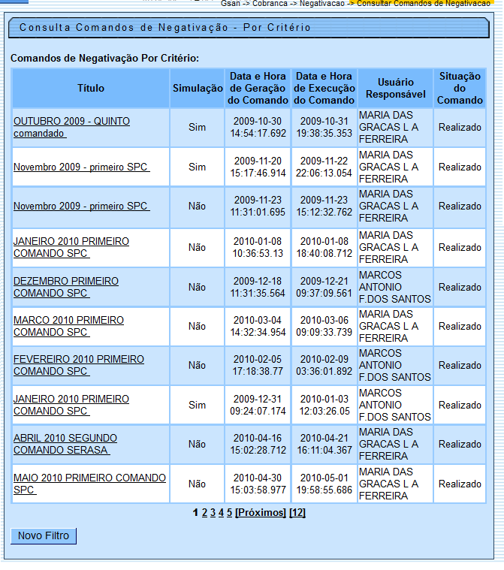
Ao clicar no hiperlink do campo “Título”, o sistema exibe a tela abaixo, contendo os hiperlinks:
- Dados Gerais;
- Dados do Débito;
- Dados do Imóvel; e
- Dados da Localização.
Clique sobre o hiperlink desejado e serão expandidas as informações em tela.
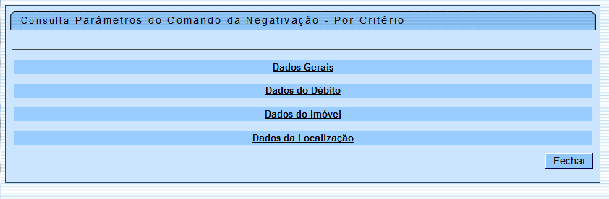
Após clicar nos links, o sistema expande as informações, conforme tela abaixo, e para retornar à situação anterior da tela, clique novamente no hiperlink:
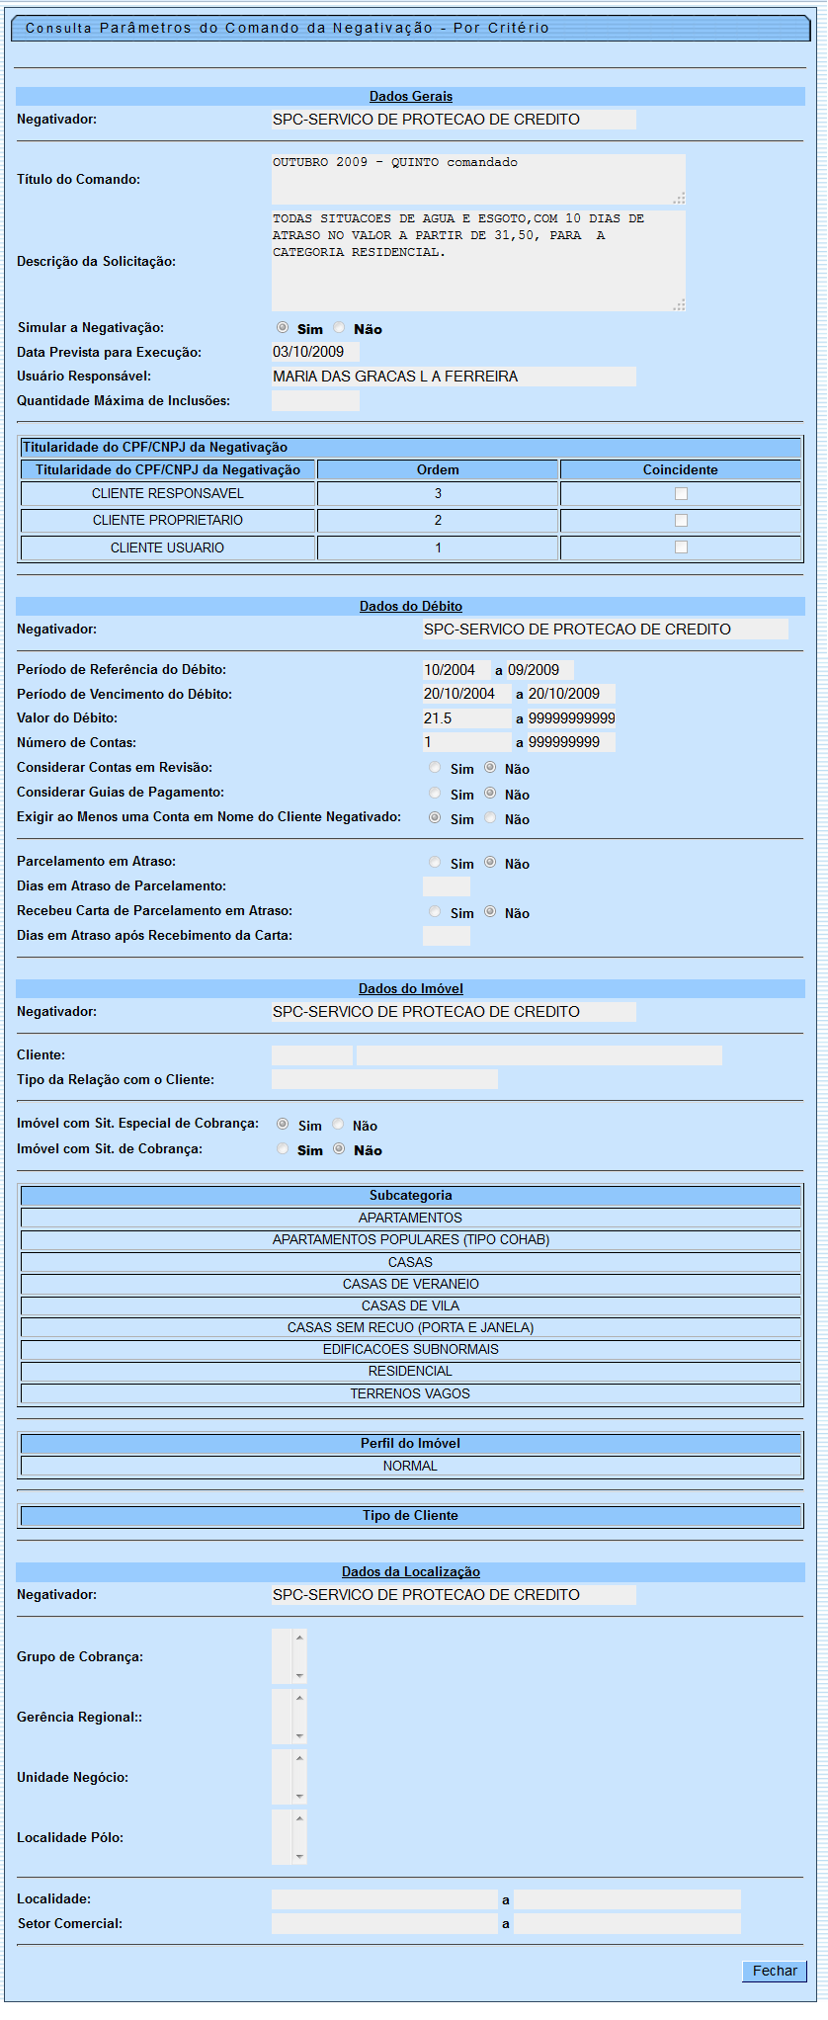

Opção: Por Matrícula de Imóveis
Veremos a seguir os procedimentos utilizando a opção “Por Matrícula de Imóveis”. Marque a opção e clique no botão .
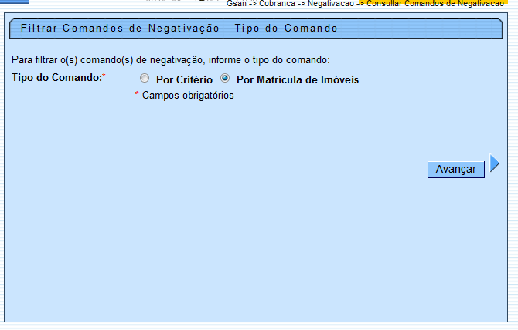
Ao clicar na opção “Por Matrícula de Imóveis” e no botão , o sistema exibe a tela “Filtrar Comandos de Negativação - Por Matrícula de Imóveis”, conforme abaixo. Informe os parâmetros que julgar necessários e clique no botão .
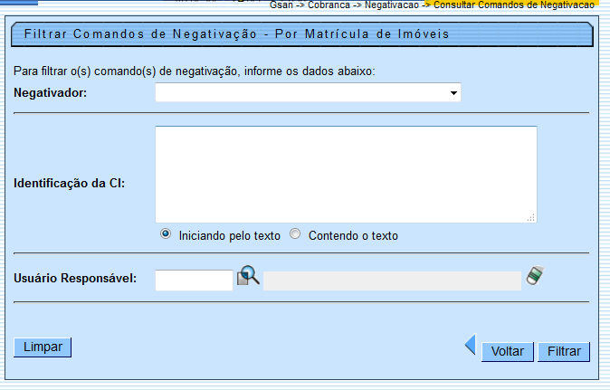

Preenchimento dos Campos
Campo | Preenchimento dos Campos
Negativador | Selecione uma das opções disponibilizadas pelo sistema.
Identificação da CI | Informe o título ou parte do título e marque uma das opções:  Iniciando pelo texto;  Contendo o texto.
Usuário Responsável | Informe o código do usuário, ou clique no botão para selecionar o usuário desejado. O nome será exibido no campo ao lado.  Para apagar o conteúdo do campo, clique no botão sob o campo em exibição.

Como resultante dos parâmetros informados no filtro, o sistema exibe a tela abaixo, contendo os comandos “Por Matrícula de Imóveis”, que atenderam a esses parâmetros.
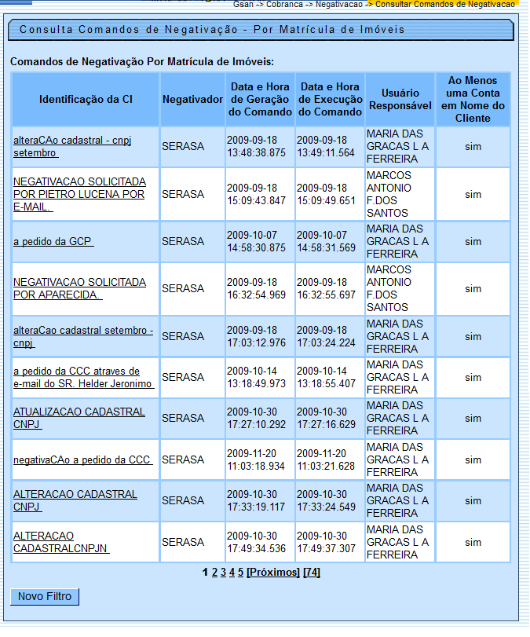
Ao clicar no hiperlink do campo “Identificação da CI”, o sistema exibe a tela “Consultar Inclusões da Negativação”, conforme abaixo:
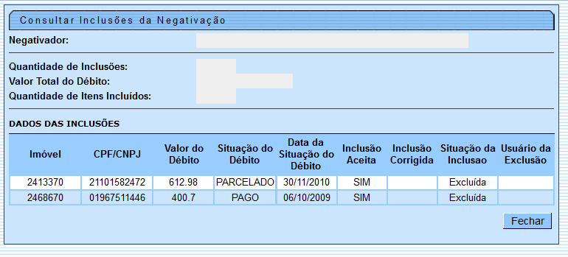

Funcionalidade dos Botões
Botão | Descrição da Funcionalidade
 | Ao clicar neste botão, o sistema avança para tela seguinte.
 | Ao clicar neste botão, o sistema comanda a execução do filtro com base nos parâmetros informados.
 | Ao clicar neste botão, o sistema permite consultar um dado nas bases de dados.
 | Ao clicar neste botão, o sistema apaga o conteúdo do campo em exibição.
Ao clicar neste botão, o sistema permite consultar uma data válida, no formato dd/mm/aaaa (dia, mês, ano).
Para obter detalhes sobre o preenchimento do campo de datas, clique no hiperlink Pesquisar Data - Calendário.
 | Ao clicar neste botão, o sistema limpa o conteúdo dos campos na tela.
 | Ao clicar neste botão, o sistema retorna à tela anterior.
 | Ao clicar neste botão, o sistema retorna à tela de filtro.
 | Ao clicar neste botão, o sistema fecha a tela em exibição.
Clique aqui para retornar ao Menu Principal do GSAN

